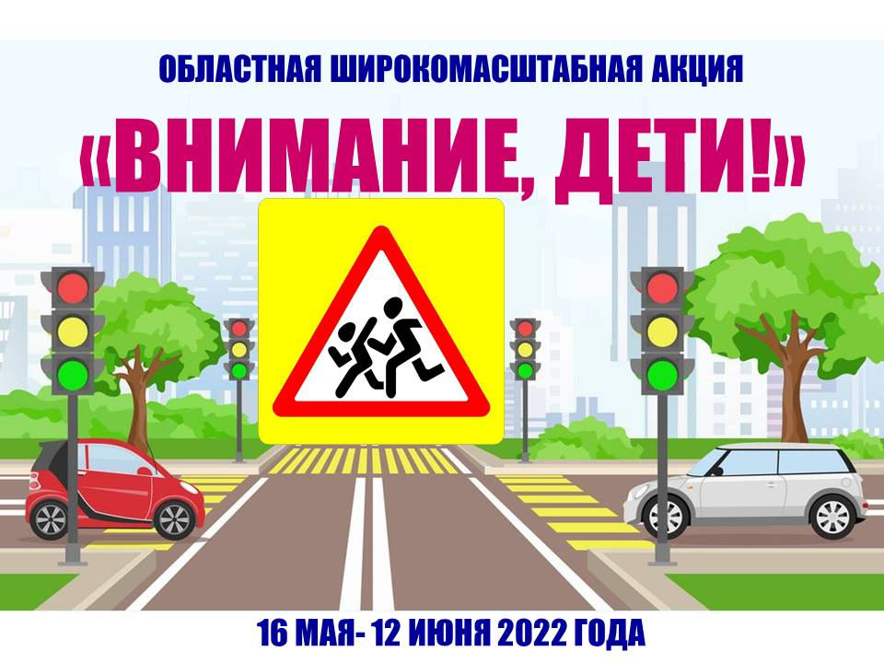

С 20 августа по 15 сентября 2022 года!
С 20 августа по 15 сентября 2022 года на территории обслуживания отдела ГИБДД МУ МВД России «Волгодонское» проводится широкомасштабная областная профилактическая акция «Внимание, дети!»
Целью данной акции является предупреждение детского дорожно- транспортного травматизма на дорогах, формирование ответственного отношения водителей, пешеходов, пассажиров к соблюдению Правил дорожного движения.
В рамках акции, сотрудники Госавтоинспекции примут участие в родительских собраниях на тему обеспечения безопасности несовершеннолетних на дороге, также напомнят детям и взрослым о необходимости строгого соблюдения ПДД, проведут для них различные тематические мероприятия «Безопасный маршрут «Дом-Школа-Дом»», «Световозвращающие элементы», «Ребенок-пассажир», «Несовершеннолетний водитель», «Велосипедист».
Госавтоинспекция обращается к родителям с призывом контролировать поведение несовершеннолетних вне дома, ежедневно им напоминать правила безопасного перехода проезжей части (остановиться, осмотреться, убедиться в безопасности) и самим неукоснительно выполнять все эти требования, чтобы быть примером для своих детей.
ОГИБДД МУ МВД России «Волгодонское»

